市民活動団体支援交流会

団体の継続について考える

■日 時：2022年7月22日（金）
17：00～18：30
■場 所：横須賀市立市民活動サポートセンター
ミーティングコーナー
■参加費：無料
■定 員：20名（先着順）
■ゲスト：よこすか市民会議（YCC）代表 吉田和枝さん
■問合せ：横須賀市立市民活動サポートセンター
℡046-828-3130

市民活動サポートセンターに登録している市民活動団体の高齢化が進んでいます。活動の継続が難しくなっている団体もあります。「自分が元気なうちは活動を続けるけれど、世代交代が難しい」という声を多く聞きます。
それぞれの団体が取り組んでいる活動は、大変貴重なものが多く、次世代につないでいくことを模索しなければなりません。
よこすか市民会議（YCC）の代表 吉田和枝さんを迎え、運営メンバーに新たな 若いメンバーを迎えることができている事例をお話しいただきます。
その事例をヒントに、それぞれの団体が抱えている継続のための悩みを共有し、 情報交換します。特効薬はない問題ですが、同じ悩みを抱える団体同志の交流で
何かしらのヒントが得られることを目指します。
奮ってご参加ください！！

主催：ＮＰＯ法人 ＹＭＣＡコミュニティサポート（横須賀市立市民活動サポートセンター指定管理者）

ＦＡＸ：046-828-3132
市民活動団体支援交流会 参加申込書
2022年7月22日（金）17：00～18：30

ふりがな
名 前
連 絡 先 | 住所 〒
 | ＴＥＬ |  |  |  | ＦＡＸ
 | Ｅｍａｉｌ
団 体 名
事務局欄 | 受付日 |  | 受付者

※当申込書にご記入いただいた個人情報は、申し込みをされました交流会の運営および必要なご連絡の他は、一切使用いたしません。
会 場：〒238-0041横須賀市本町3-27
ベイスクエアよこすか一番館1階
横須賀市立市民活動サポートセンター
アクセス： 京急汐入駅 徒歩１分
ＪＲ横須賀駅 徒歩８分
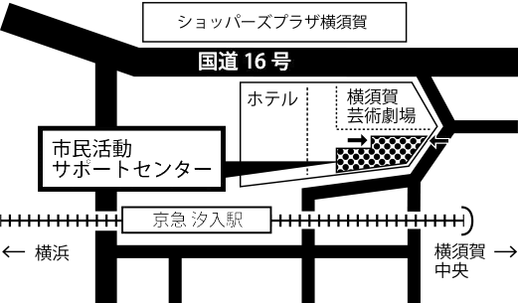
コースカ ベイサイドストアーズ

新型コロナウィルス感染防止対策のため、ご来場の際はマスクの着用をお願いします。会場入り口で手指消毒と検温にご協力ください。体調のすぐれない方は参加をご遠慮ください。ご理解とご協力をお願いいたします。

お申込みは・・・参加申込書に必要事項ご記入の上、
サポートセンターまでお持ちいただくか、
郵送、FAX、またはE-mailでお申込みください。
（FAX送信の際は受信確認のお電話をお願いします。）

お問い合わせ→→横須賀市立市民活動サポートセンター
〒238-0041横須賀市本町3-27
TEL：046-828-3130 FAX：046-828-3132
E-mail：info@yokosuka-supportcenter. jp

